LAPORAN RESMI

PRAKTIKUM DESAN WEB

**MODUL**

**TAILWIND CSS**



**NIM : 21104410049**

**NAMA : Viery Nugroho**

**JURUSAN : Teknik Informatika**

**KELAS : TI 3B**

**TGL. PRAKTEK : Senin, 9 Januari 2023**

**JURUSAN TEKNIK INFORMATIKA**

**FAKULTAS TEKNOLOGI INFORMASI**

**UNIVERSITAS ISLAM BALITAR**

**2023**

LEMBAR PERSETUJUAN

**MODUL**

**TAILWIND CSS**

**NIM : 21104410049**

**NAMA : Viery Nugroho**

**JURUSAN : Teknik Informatika**

**KELAS : TI 3B**

**TGL. PRAKTEK : Senin, 9 Januari 2023**

**Disetujui,**

**Blitar, 9 Januari 2023**

**Dosen**

**Mohammad Faried Rahmat, S.ST., M.Tr.T**

**NIDN.**

# Tailwind CSS



**Tailwind CSS** adalah framework CSS open source. Tailwind CSS bekerja dengan memindai semua file HTML, komponen JavaScript, dan template lain untuk nama kelas, menghasilkan gaya yang sesuai, lalu menuliskannya ke file CSS statis. Tailwind CSS bersifat cepat, fleksibel dan andal tanpa runtime.

Informasi selengkapnya bisa dilihat pada halaman resmi TailwindCSS [**disini**](https://tailwindcss.com/).

# Instalasi Tailwind CSS

**Instalasi Tailwind CSS** bisa dilakukan dengan beberapa cara, yaitu:

1. Tailwind CLI
2. Menggunakan PostCSS
3. Framework Guides
4. Menggunakan CDN

Pada modul kali ini akan dijelaskan instalasi Framework **Tailwind CSS** menggunakan CLI dan CDN. Sebelum masuk ke Langkah instalasi berikut ini beberapa tools yang akan digunakan dalam instalasi dan penggunaan Tailwind CSS:

1. **Teks Editor**

* Visual Studio Code

(<https://code.visualstudio.com/>)

* Sublime Text

(<https://www.sublimetext.com/>)

1. **Javascript runtime environment**

* NodeJS

(<https://nodejs.org/en/>)

1. **Git** (<https://git-scm.com/>)
2. **Plugin Teks Editor Visual Studio Code** (*Opsional*)

* Live Server

(<https://marketplace.visualstudio.com/items?itemName=ritwickdey.LiveServer>)

* HTML CSS Support

(<https://marketplace.visualstudio.com/items?itemName=ecmel.vscode-html-css>)

* **Instalasi Tailwind CLI**

1. **Buka Terminal pada teks editor atau git, masuk ke folder project website.**

Sebelum Langkah instalasi pastikan nodeJS sudah terinstall pada device yang akan digunakan. Jika belum silahkan lakukan instalasi nodeJS.

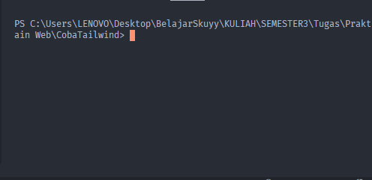

Gambar 1 Terminal Visual Studio Code

1. **Membuat file package.json**

Gunakan perintah **npm init** untuk membuat file package.json



Gambar 2 npm init

Selanjutnya tekan enter pada setiap Langkah dan isi pada bagian yang diperlukan. Setelah perintah **npm init** dijalankan file package.json berhasil dibuat.



Gambar 3 package.json

1. **Install tailwindcss via npm (nodeJS)**

Jika sudah masuk pada terminal Kembali dan masukkan perintah **npm install -D tailwindcss**



Gambar 4 install tailwindcss

Jika sudah terinstall maka akan terdapat folder dan file baru yaitu node_modules dan package-lock.json.

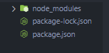

Gambar 5 Node Modules - Package-lock.json

1. **Buat file tailwind.config.js**

Selanjutnya buat file **tailwind.config.js** dengan cara memasukkan perintah **npx tailwindcss init** pada terminal.



Gambar 6 buat file tailwind.config.js

Jika sudah maka akan muncul file baru bernama **tailwind.config.js**

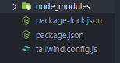

Gambar 7 tailwind.config.js

1. **Konfigurasi template path (*Opsional*)**

Tambahkan semua path ke file template pada file tailwind.config.js

**Module.exports = {**

**content: [“./src/**/*.{html,js}”],**

**theme: {**

**extend:{},**

**},**

**plugins: [],**

**}**

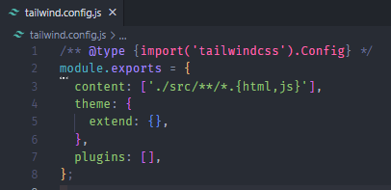

Gambar 8 tambahkan path

1. **Membuat folder src dan konfigurasi file style.css**

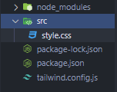

Gambar 9 folder src dan file style.css

Buat folder **src** dan di dalamnya buat file dengan nama **style.css** yang berisikan variable Tailwind

**@tailwind** base;

**@tailwind** components;

**@tailwind** utilities;

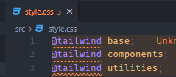

Gambar 10 tambahkan variabel tailwind

1. **Atur cara me-build tailwind pada project**

Atur **script** pada file **package.json** dan buat seperti pada kode di bawah ini.

**“build-tailwind”: “tailwindcss -I ./src/style.css -o ./dist/style-tailwind.css --watch”**

* **Build-tailwind**: nama perintah untuk menjalankan tailwind
* **./src/styles.css**: nama file css yang telah dibuat sebelumnya
* **./dist/style-tailwind.css**: nama file css tailwind

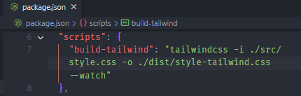

Gambar 11 package.json edit script

1. **Build tailwind**

Selanjutnya jalankan perintah **npm run build-tailwind** untuk mem-build Tailwind pada project.



Gambar 12 build tailwind

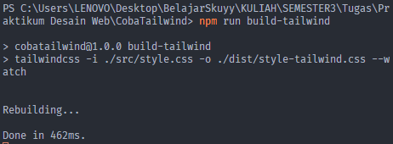

Gambar 13 Build berjalan

**Contoh program sederhana dengan Tailwind CSS**

Buat file **index.html** pada folder **src** lalu isikan baris kode html seperti berikut untuk mencoba Tailwind berjalan atau tidak.

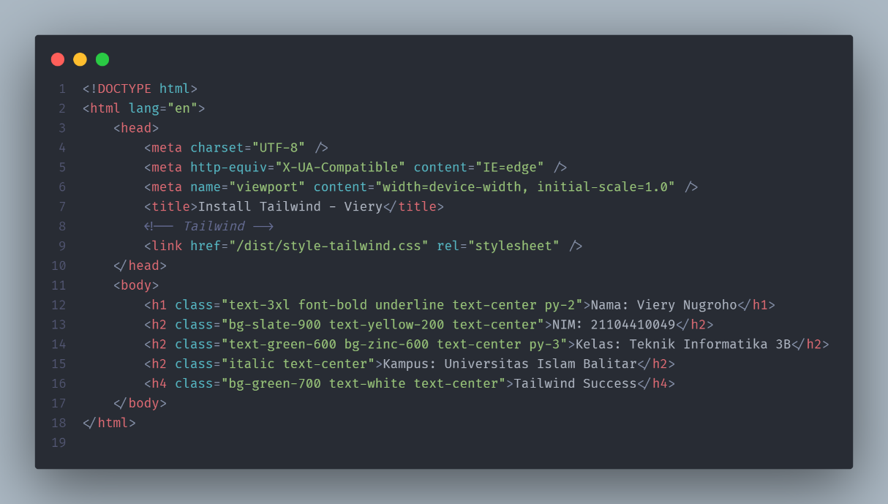

Gambar 14 Contoh kode HTML dengan tailwind

Sama seperti framework CSS lain seperti bootstrap, tailwind juga menggunakan nama class sebagai penggunaan setiap utilitas classnya untuk membangun antar muka kustom dengan cepat.

Sebagai contoh:

* **text-3xl**: Membuat teks mempunyai ukuran 3x lebih besar
* **underline**: Membuat teks bergaris bawah
* **italic**: Membuat teks miring
* **text-center**: Membuat teks di tengah
* **bg-green-700**: Membuat background elemen warna hijau dengan ketebalan warna 700
* **text-white**: Membuat teks berwarna putih
* **py-2**: Membuat padding vertical sebanyak 0.5rem

Untuk lebih lengkapnya silahkan kunjungi dokumentasi **Framework Tailwind CSS** [**disini**](https://tailwindcss.com/docs/).

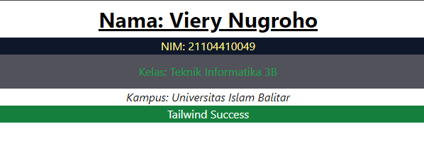

Gambar 15 Output

Sebelum menjalankan project Tailwind CSS pastikan untuk menjalankan perintah **npm run build-tailwind** terlebih dahulu. Kemudian klik kanan teks editor pada project HTML lalu pilih **open with live server**.

Pilihan ini akan muncul ketika plugin live server telah terinstall. Plugin ini berfungsi untuk melakukan reload secara otomatis ketika terjadi perubahan dalam project HTML yang dibuat setelah project disimpan.

* **Instalasi Tailwind CDN**

Gunakan CDN untuk mencoba Tailwind langsung tanpa melakukan langkah build. CDN dirancang hanya untuk pengembangan, dan bukan pilihan terbaik untuk produksi.

Untuk instalasi Tailwind CSS menggunakan CDN, harus selalu terhubung dengan koneksi internet dalam penggunaan Tailwind CSS pada setiap project yang dibuat.

Berikut merupakan langkah instalasi Tailwind CSS menggunakan CDN:

1. **Menambahkan script CDN ke HTML**

Tambahkan CDN di dalam tag **<script>** yang diletakkan di antara tag **<head>** pada file HTML.

**<script**

**src=”https://cdn.tailwindcss.com”>**

**</script>**

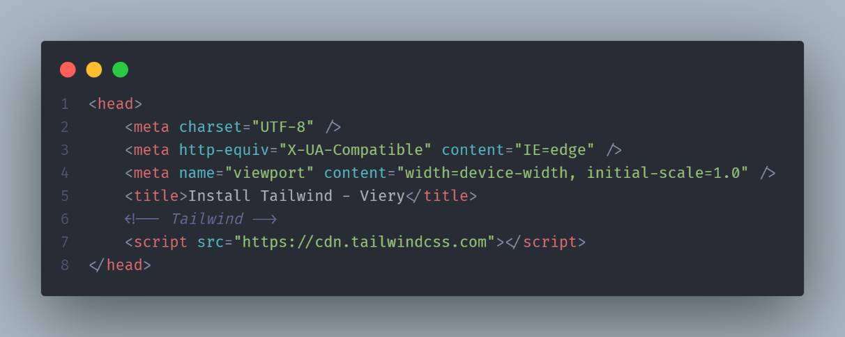

Gambar 16 CDN tailwind

1. **Kustomisasi HTML**

Selanjutnya mulai kustomisasi projek HTML anda menggunakan class utilitas Tailwind.

**Contoh program sederhana dengan Tailwind CSS**

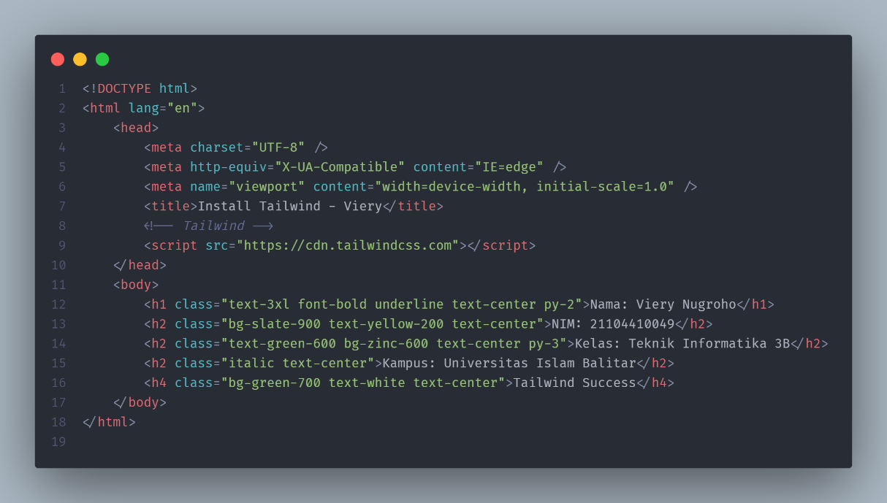

Gambar 17 Program sederhana dengan Tailwind CDN

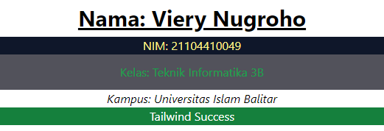

Gambar 18 Output program Tailwind CDN

Sebelum menjalankan project Tailwind CSS pastikan untuk menjalankan perintah **npm run build-tailwind** terlebih dahulu